**MODALIDADE: RECURSO DIDÁTICO**

|  |  |
| --- | --- |
| **NOME DA ESCOLA:**  **Escola Municipal Vicente de Paula** | |
| **ANO ESCOLAR**:  9°A , B e E | **Nº DE DISCENTES**:  A:37; B:36; E:38 |
| **CARACTERÍSTICAS DA TURMA:**  Todas as turmas se mostraram atentos, aminados e participativos | |
| **DISCIPLINA**:  Ciências | **Nº DE AULAS MINISTRADAS**:  03 |
| **HABILIDADE BNCC/RCA:**  **(EF09CI03)** Identificar modelos que descrevem a estrutura da matéria (constituição do átomo e composição de moléculas simples) e reconhecer sua evolução histórica. | |
| **OBJETIVO (S):**   * Traçar um paralelo entre produtos do cotidiano e soluções químicas * Incentivar a agilidade plástica cognitiva * Explorar o trabalho em grupo para resolução de problemas | |
| **SEQUÊNCIA DIDÁTICA**  **Aula 01 - Elaboração**   1. Discussão sobre elaboração – 20 minutos 2. Montagem do recurso didático – 2 dias 3. Revisão do recurso pela professora Suzana – 10 minutos 4. Impressão do projeto final – 5 minutos 5. Orientações para a aula prática para os alunos, envolvendo introdução a soluções químicas e ácidos – 40 minutos (cada turma)   **Aula 02**   1. Dividir os alunos em 4 a 6 grupos (dependendo do número de alunos) – 5 minutos 2. Eleição do representante e da cor do “peão” de cada grupo – 3 minutos 3. Prática do recurso didático ( jogo de tabuleiro e cartas) – 30 minutos 4. Entrega da premiação do vencedor (aula posterior) – 5 minutos | |
| **INSTRUMENTO AVALIATIVO:**  Diagnóstica: interpretação das cartas/conseguir traçar um paralelo entre as dicas das cartas e um produto de uso comum  Prática: comunicação entre os membros do grupo | |
| **RECURSOS NECESSÁRIOS:**  42 Cartas com dicas  1 Cronômetro; 1 Dado  6 Peões; Tabuleiro | |

**RELATO DE FUNCIONAMENTO DO PRODUTO**

**Justificativa**

A aula foi pensada com o intuito de traçar um paralelo entre produtos de uso comum no dia a dia, sua composição química e ao ler os rótulos dos produtos, relacioná-los com suas características, funções e importância no cotidiano do aluno.

**Regras do jogo**

O tabuleiro é composto de 21 casas, que estão dispostas com 4 cores diferentes: branco para casas normais, azul: avance uma casa, vermelho: perca sua vez e amarelo: todos jogam, são 42 cartas das quais são dividas em 3 categorias: Limpeza (1), Higiene/beleza (2), Alimento (3) (Figura 01). O Jogo funciona em sentido horário (disposição do grupo) e se inicia com o primeiro grupo tendo a vez de responder uma carta, cada carta possui o nome de um composto químico, dicas com as características do produto e o nome comum, por exemplo, Hipoclorito de sódio e abaixo deste está três dicas que levam ao nome do produto, água sanitária (Figura 02). Caso o grupo não saiba o nome do composto químico apresentado, são dadas as dicas do card. Após as dicas o grupo tem 30 segundos para responder corretamente qual o produto se refere. O grupo poderá jogar o dado e avançar o número de casas caso tenha acertado a resposta. Para uma participação efetiva de todos os grupos, um grupo não poderá responder o card apresentado a outro grupo de alunos, caso isso ocorra o grupo será penalizado voltando ao início do tabuleiro, a exceção caso caia nas casas amarelas onde “todos jogam”.

**Relato de experiência**

Essa prática foi realizada em três turmas diferentes (A, B e E) e no momento que foi proposta e explicada as regras, os alunos se mostraram animados e entusiasmados, foram bem participativos, principalmente as turmas A e B. Os alunos responderam bem e mostraram rapidez na interpretação, por alguns contratempos apenas a turma E conseguiu finalizar o jogo, esta sendo recompensada com o prêmio a equipe vencedora, uma caixa de chocolates (Figura 3).

**Pontos a melhorar:** Devido alguns contratempos nas turmas A e B não foi possível finalizar o jogo no tempo de aula de 40 minutos. Uma possível reestruturação para um tabuleiro menor, para finalizar o jogo dentro do tempo de aula pode ser uma excelente estratégia adotada na sala de aula.

**Pontos positivos:** a animação e participação da turma, mesmo com pouco tempo, eles interagiram bastante e gostaram da proposta.

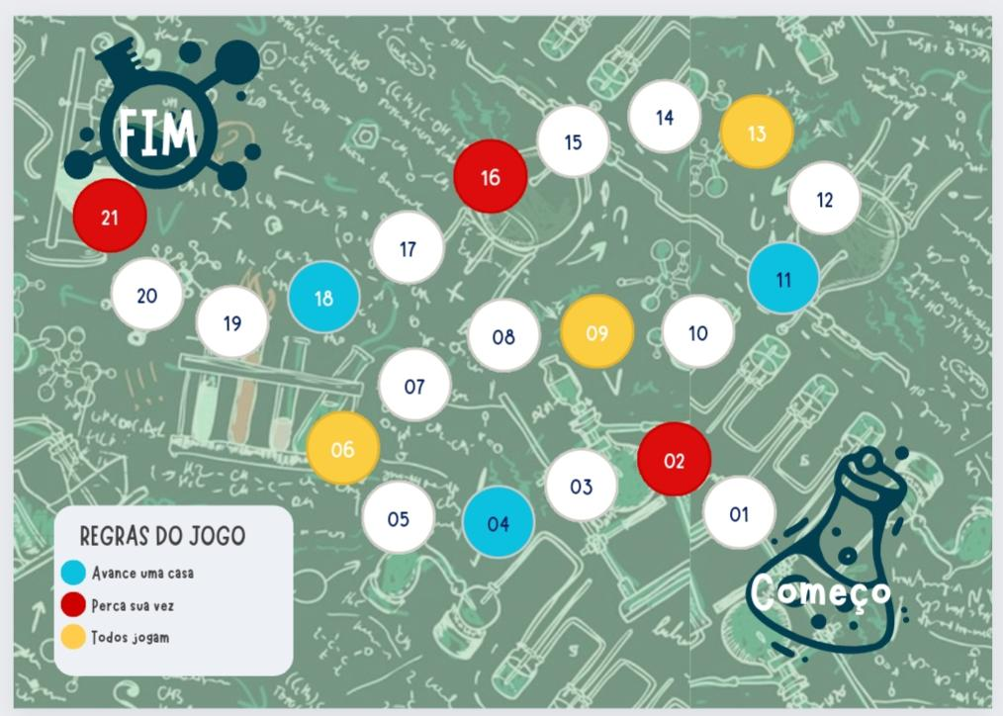Figura 01. Tabuleiro utilizado na prática sobre Substâncias químicas (Fonte: Anny Rebeca Costa Vieira, 2023).

**Figura 02. C**artas utilizadas sobre produtos químicos comumente utilizados, suas funções e nomes comuns.

(Fonte: Anny Rebeca Costa Vieira, 2023)

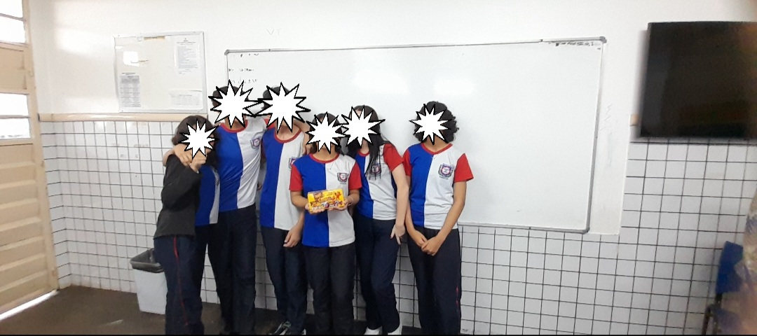

Figura 03. Premiação da equipe vencedora da atividade na turma 9º Ano E (Fonte: Anny Rebeca Costa Vieira (2023).